**目 录**

**一、习近平新时代中国特色社会主义思想主要包含哪些内容 1**

1、重大时代课题 1

2、基本内容 1

**二、如何理解中国特色社会主义是社会主义而不是其他什么主义 2**

**三、为什么要坚持党的领导——党和国家的根本所在、命脉所在 2**

1、中国共产党是最高政治领导力量 2

2、中国共产党领导是中国特色社会主义最本质的特征 2

3、中国共产党领导是中国特色社会主义制度的最大优势 3

**四、为什么必须坚持以人民为中心——人民是决定党和国家前途命运的根本力量 3**

1、人民是创造历史的动力 3

2、江山就是人民、人民就是江山 3

3、党依靠人民创造历史伟业 3

4、人民是党的工作的最高裁决者和最终评判者 3

**五、如何将改革开放进行到底 3**

1、改革开放永无止境 3

2、坚定不移把全面深化改革引向深入 3

3、坚定不移扩大高水平对外开放 4

**六、如何坚持和完善社会主义基本经济制度——筑牢我国经济发展的制度基础 4**

1、坚持和完善社会主义基本经济制度是实现高质量发展的保障 4

2、坚持“两个毫不动摇” 4

3、坚持按劳分配为主体、多种分配方式并存 4

4、构建高水平社会主义市场经济体制 4

**七、如何理解全面依法治国的总目标——建设中国特色社会主义法治体系 5**

1、全面依法治国的总抓手 5

2、中国特色社会主义法治体系的基本框架 5

3、坚持和完善中国特色社会主义法治体系 5

**七．为什么建设中国特色社会主义文化——文化兴国运兴，文化强民族强 6**

1、文化是一个国家、一个民族的灵魂 6

2、没有文化繁荣兴盛就没有中华民族伟大复兴 6

3、更好满足人民日益增长的精神文化需要 7

4、文化自信是一个国家、一个民族发展中最基本、最深沉、最持久的力量 7

**八．提高人民生活品质着重从哪些方面入手——用心用情用力解决群众关心的实际问题 7**

1、完善分配制度 7

2、实施就业优先战略 7

3、健全社会保障体系 8

4、推进健康中国建设 8

**九、建设什么样的生态文明——新时代生态文明建设的基本原则和核心理念 8**

1、人与自然和谐共生的现代化 8

2、绿水青山就是金山银山 8

3、新时代生态文明建设的辉煌成就 8

**十、为什么要坚持总体国家安全观——总体国家安全观是新时代国家安全工作的基本遵循 9**

1、国家安全是民族复兴的根基 9

2、总体国家安全观的提出及内涵 9

3、总体国家安全观的实践成就：新时代国家安全得到全面加强 10

**十一、如何全面准确理解和贯彻“一国两制”方针“一国”是实行“两制”的前提和基础 10**

1、“一国两制”是中国特色社会主义的一个伟大创举 10

2、准确把握“一国两制”的科学内涵 11

3、准确把握“一国两制”的科学内涵 11

**十二、人类向何处去 11**

1、人类是一个整体，地球是一个家园 11

2、人类命运共同体的提出与内涵 11

3、弘扬全人类共同价值 12

4、高质量共建“一带一路” 12

**十三、为什么十八大以来管党治党宽松软状况得到根本扭转——党在革命性锻造中更加坚强 13**

# 

# 一、习近平新时代中国特色社会主义思想主要包含哪些内容

## 1、重大时代课题

新时代坚持和发展什么样的中国特色社会主义、怎样坚持和发展中国特色社会主义

建设什么样的社会主义现代化强国、怎样建设社会主义现代化强国

建设什么样的长期执政的马克思主义政党、怎样建设长期执政的马克思主义政党

## 2、基本内容

**十个明确**

① 明确中国特色社会主义最本质的特征是中国共产党领导，中国特色社会主义制度的最大优势是中国共产党领导，中国共产党是最高政治领导力量，全党必须增强“四个意识”、坚定“四个自信”、做到“两个维护”

② 明确坚持和发展中国特色社会主义，总任务是实现社会主义现代化和中华民族伟大复兴，在全面建成小康社会的基础上，分两步走在本世纪中叶建成富强民主文明和谐美丽的社会主义现代化强国，以中国式现代化推进中华民族伟大复兴。

③ 明确新时代我国社会主要矛盾是人民日益增长的美好生活需要和不平衡不充分的发展之间的矛盾，必须坚持以人民为中心的发展思想，发展全过程人民民主，推动人的全面发展、全体人民共同富裕取得更为明显的实质性进展。

④ 明确中国特色社会主义事业总体布局是经济建设、政治建设、文化建设、社会建设、生态文明建设五位一体，战略布局是全面建设社会主义现代化国家、全面深化改革、全面依法治国、全面从严治党四个全面。

⑤ 明确全面深化改革总目标是完善和发展中国特色社会主义制度、推进国家治理体系和治理能力现代化。

⑥ 明确全面推进依法治国总目标是建设中国特色社会主义法治体系、建设社会主义法治国家。

⑦ 明确必须坚持和完善社会主义基本经济制度，使市场在资源配置中起决定性作用，更好发挥政府作用，把握新发展阶段，贯彻创新、协调、绿色、开放、共享的新发展理念，加快构建以国内大循环为主体、国内国际双循环相互促进的新发展格局，推动高质量发展，统筹发展和安全。

⑧ 明确党在新时代的强军目标是建设一支听党指挥、能打胜仗、作风优良的人民军队，把人民军队建设成为世界一流军队。

⑨ 明确中国特色大国外交要服务民族复兴、促进人类进步，推动建设新型国际关系，推动构建人类命运共同体。

⑩ 明确全面从严治党的战略方针，提出新时代党的建设总要求，全面推进党的政治建设、思想建设、组织建设、作风建设、纪律建设，把制度建设贯穿其中，深入推进反腐败斗争，落实管党治党政治责任，以伟大自我革命引领伟大社会革命。

**十四个坚持**

坚持党对一切工作的领导

坚持以人民为中心

坚持全面深化改革

坚持新发展理念

坚持人民当家作主

坚持全面依法治国

坚持社会主义核心价值体系

坚持在发展中保障和改善民生

坚持人与自然和谐共生

坚持总体国家安全观

坚持党对人民军队的绝对领导

坚持“一国两制”和推进祖国统一

坚持推动构建人类命运共同体

坚持全面从严治党

**十三个方面成就**

在坚持党的全面领导上

在全面从严治党上

在经济建设上

在全面深化改革开放上

在政治建设上

在全面依法治国上

在文化建设上

在坚持党的全面领导上

在全面从严治党上

在经济建设上

在全面深化改革开放上

在政治建设上

在全面依法治国上

在文化建设上

在外交工作上

# 二、如何理解中国特色社会主义是社会主义而不是其他什么主义

中国特色社会主义，既坚持了科学社会主义基本原则，又根据时代条件赋予其鲜明的中国特色

科学社会主义基本原则为中国特色社会主义奠定了思想前提和理论基础——**新的历史条件下**

当代中国的伟大社会变革，不是简单延续我国历史文化的母版，不是简单套用马克思主义经典作家设想的模板，不是其他国家社会主义实践的再版，也不是国外现代化发展的翻版。社会主义并没有定于一尊、一成不变的套路，只有把科学社会主义基本原则同本国具体实际、历史文化传统、时代要求紧密结合起来，在实践中不断探索总结，才能把蓝图变为美好现实。

# 三、为什么要坚持党的领导——党和国家的根本所在、命脉所在

**1、中国共产党是最高政治领导力量**

党是最高政治领导力量，这是由我国国家性质和政治制度体系决定的，是由国家宪法所确立的，是经过中国革命、建设、改革伟大实践所检验的，具有无可置疑的历史合理性、实践合理性和价值合理性。党是最高政治领导力量，主要体现在引领政治方向、统领政治体系、决断重大事项、领导社会治理等方面。

**2、中国共产党领导是中国特色社会主义最本质的特征**

中国共产党领导是中国特色社会主义最本质的特征，要置于科学社会主义基本原理中去认识，要置于国际共产主义运动历史经验教训中去分析，要置于中国共产党领导中国社会发展中去把握。中国共产党领导是中国特色社会主义最本质的特征，就在于党的领导直接关系着中国特色社会主义的性质、方向和命运。

**3、中国共产党领导是中国特色社会主义制度的最大优势**

没有中国共产党，就没有中国特色社会主义制度的形成、发展和完善，制度优势就无从谈起。中国共产党把科学社会主义原则和中国实际相结合，创建了根本政治制度、基本政治制度和重要政治制度，中国特色社会主义法律体系，公有制为主体、多种所有制经济共同发展的基本经济制度。党领导中国人民通过改革不断完善中国特色社会主义制度。

# 四、为什么必须坚持以人民为中心——人民是决定党和国家前途命运的根本力量

**1、人民是创造历史的动力**

人民是真正的英雄

党的历史伟业是人民创造的

**2、江山就是人民、人民就是江山**

我国的政权是人民的政权 。江山就是人民、人民就是江山。这是由党的性质、宗旨决定的。

回顾厚重的革命历史，党领导人民取得革命胜利，是赢得了民心，是亿万人民群众坚定选择站在我们这一边。

治国有常，利民为本。为民造福是立党为公、执政为民的本质要求。只有紧紧依靠最广大人民群众，为人民执好政、掌好权，才能始终赢得人民群众衷心拥护，带领人民创造更加美好的生活。

**3、党依靠人民创造历史伟业**

党依靠人民夺取新民主主义革命伟大胜利

党依靠人民完成社会主义革命和推进社会主义建设

党依靠人民进行改革开放和社会主义现代化建设

党依靠人民开创中国特色社会主义新时代

**4、人民是党的工作的最高裁决者和最终评判者**

党的执政水平和执政成效都不是由自己说了算， 必须而且只能由人民来评判，最终都要看人民是否真正得到了实惠，人民生活是否真正得到了改善，人民权益是否真正得到了保障。

# 五、如何将改革开放进行到底

1、**改革开放永无止境**

**① 改革开放永无止境是社会基本矛盾运动规律的深刻反映**

生产力发展是永无止境的，调整生产关系、完善上层建筑的改革开放的改革也是永无止境的

**② 改革开放永无止境是总结世界社会主义实践经验得出的重要结论**

**③ 改革开放永无止境是推进党和人民事业发展的必然要求**

**2、坚定不移把全面深化改革引向深入**

**① 围绕中心任务**

党的二十大围绕全面建设社会主义现代化强国、以中国式现代化全面推进中华民族伟大复兴的中心任务，对全面深化改革开放作出新的部署。

**② 把准改革方向**

要坚持和加强党的领导，把准改革方向，明确目标任务，以科学的谋划、创新的魄力把各项工作抓好抓实

**③ 围绕目标**

必须紧紧围绕全面建设社会主义现代化国家的目标，推出一批战略性、创新性、引领性改革措施，加强改革系统集成、协调高效，在重点领域和关键环节取得新突破。

**3、坚定不移扩大高水平对外开放**

**① 开放也是改革**

**② 开放合作仍然是历史潮流**

**③ 继续扩大对外开放，构建更高水平开放型经济新体制**

依托我国超大规模市场优势，以国内大循环吸引全球资源要素，提升贸易投资合作质量和水平。

深化贸易投资领域体制机制改革，稳步扩大规则、规制、管理、标准等制度型开放。

推动货物贸易优化升级，创新服务贸易发展机制，发展数字贸易，加快建设贸易强国。

推动共建“一带一路”高质量发展

优化区域开放格局，实施自由贸易试验区提升战略，形成陆海内外联动、东西双向互济的开放格局。

深度参与全球产业分工和合作，促进国际宏观经济政策协调，维护多元稳定的国际经济格局和经贸关系，共同营造有利于发展的国际环境。

**六、如何坚持和完善社会主义基本经济制度——筑牢我国经济发展的制度基础**

**1、坚持和完善社会主义基本经济制度是实现高质量发展的保障**

社会主义基本经济制度是我国生产关系在制度上的体现，是解放和发展社会生产力、改善人民生活、维护社会公平正义、推进共同富裕的制度基础。

**2、坚持“两个毫不动摇”**

**① 毫不动摇巩固和发展公有制经济**

是我国各族人民共享发展成果的制度性保证

是巩固党的执政地位、坚持我国社会主义制度的重要保证

**② 毫不动摇鼓励、支持、引导非公有制经济发展**

民营经济是社会主义市场经济发展的重要成果，也是我们党长期执政、团结带领全国人民实现“两个一百年”奋斗目标和中华民族伟大复兴中国梦的重要力量。

**3、坚持按劳分配为主体、多种分配方式并存**

分配制度是促进共同富裕的基础性制度。坚持按劳分配为主体、多种分配方式并存，构建初次分配、再分配、第三次分配协调配套的制度体系。

初次分配 完善制度、规范秩序 再分配 统筹兼顾、公平合理 第三次分配 鼓励引导、自觉自愿

**4、构建高水平社会主义市场经济体制**

**① 关键是要处理好政府和市场的关系**

**市场配置资源的决定性作用** 在思想上更加尊重市场决定资源配置这一市场经济的一般规律，在行动上大幅度减少政府对资源的直接配置。

**更好发挥政府作用 发挥党和政府的积极作用。**

科学的宏观调控、有效的政府治理，是发挥社会主义市场经济体制优势的内在要求。

**② 正确认识和把握资本的特性和行为规律**

* **资本是带动各类生产要素集聚配置的重要纽带**
* **要促进各类资本良性发展、共同发展**
* **发挥资本发展生产力、创造社会财富、增进人民福祉的作用**
* **各类资本都不能横冲直撞**
* **要防止有些资本野蛮生长**
* **不让“资本大鳄”恣意妄为**
* **要反垄断、反暴利、反天价、反恶意炒作、反不正当竞争**

# 七、如何理解全面依法治国的总目标——建设中国特色社会主义法治体系

**1、全面依法治国的总抓手**

全面推进依法治国涉及很多方面，在实际工作中必须有一个总揽全局、牵引各方的总抓手，这个总抓手就是建设中国特色社会主义法治体系。依法治国各项工作都要围绕这个总抓手来谋划、来推进。

**2、中国特色社会主义法治体系的基本框架**

**① 加快形成完备的法律规范体系**

完备的法律规范体系是建设中国特色社会主义法治体系的前提，是法治国家、法治政府、法治社会的制度基础。

完备的法律规范体系，是以宪法为核心，由部门齐全、结构严谨、内部协调、体例科学、调整有效的法律及其配套法规所构成的有机整体。

**② 加快形成高效的法治实施体系**

建设高效的法治实施体系是建设中国特色社会主义法治体系的重点。高效的法治实施体系是指执法、司法、守法等各个环节有效衔接、协调高效运转、持续共同发力，实现效果最大化的法治实施系统。

**③ 加快形成严密的法治监督体系**

全面依法治国，要以规范和约束公权力为重点，完善权力运行制约和监督机制，规范立法、执法、司法机关权力行使、构建党统一领导、全面覆盖、权威高效的法治监督体系，把党内监督同国家机关监督、民主监督、司法监督、群众监督、舆论监督贯通起来，增强监督合力，强化监督责任，提高监督实效。

严密的法治监督体系是指以规范和约束公权力为重点建立的有效的法治化权力监督网络。这一监督体系以有权必有责、用权受监督、违法必追究，坚决纠正有法不依、执法不严、违法不究行为等为主要任务。

**④ 加快形成有力的法治保障体系**

有力的法治保障体系是全面依法治国的重要依托。有力的法治保障体系是在法律制定、实施和监督过程中形成的结构完整、机制健全、资源充分、富有成效的保障系统，包括政治和组织保障、人才和物质条件保障、法治意识和法治精神保障等。

**⑤ 加快形成完善的党内法规体系**

建设完善的党内法规体系是建设中国特色社会主义法治体系的本质要求和重要内容。党内法规既是管党治党的重要依据，也是建设社会主义法治国家的有力保障。党内法规体系，是以**党章**为根本，以**民主集中制**为核心，以**准则、条例等中央党内法规**为主干，以**部委党内法规、地方党内法规**为重要组成部分，由各领域各层级党内法规组成的有机统一整体。完善的党内法规体系是指**内容科学、程序严密、配套完备、运行有效**的党内制度及其运行、保障体系。

**3、坚持和完善中国特色社会主义法治体系**

**① 健全保证宪法全面实施的体制机制**

加强宪法实施和监督，落实宪法解释程序机制，推进合宪性审查工作，加强备案审查制度和能力建设，依法撤销和纠正违宪违法的规范性文件。

坚持宪法法律至上，健全法律面前人人平等保障机制，维护国家法制统一、尊严、权威，一切违反宪法法律的行为都必须予以追究。

**② 完善立法体制机制**

坚持科学立法、民主立法、依法立法，完善党委领导、人大主导、政府依托、各方参与的立法工作格局，立改废释纂并举，提高立法质效。

完善以宪法为核心的中国特色社会主义法律体系，加强重要领域立法，加快我国法域外适用的法律体系建设，以良法保障善治。

完善党对立法工作中重大问题决策的程序；健全有立法权的人大主导立法工作的体制机制，发挥人大及其常委会在立法工作中的主导作用；加强和改进政府立法制度建设，完善行政法规、规章制定程序，完善公众参与政府立法机制；明确立法权力边界，从体制机制和工作程序上有效防止部门利益和地方保护主义法律化。

**③ 全社会公平正义法治保障制度**

坚持法治建设为了人民、依靠人民，加强人权法治保障，保证人民依法享有广泛的权利和自由、承担应尽的义务。

坚持有法必依、执法必严、违法必究，严格规范公正文明执法，规范执法自由裁量权，加大关系群众切身利益的重点领域执法力度。

深化司法体制综合配套改革，完善审判制度、检察制度，全面落实司法责任制，完善律师制度，加强对司法活动的监督，确保司法公正高效权威，努力让人民群众在每一个司法案件中感受到公平正义。

**④ 加强对法律实施的监督**

保证行政权、监察权、审判权、检察权得到依法正确行使，坚决排除对执法司法活动的干预。

坚持人民司法为人民，依靠人民推进公正司法，通过公正司法维护人民权益。在司法调解、司法听证、涉诉信访等司法活动中保障人民群众参与。

拓展公益诉讼案件范围，加大对严重违法行为处罚力度，实行惩罚性赔偿制度，严格刑事责任追究。

加大全民普法工作力度，增强全民法治观念，完善公共法律服务体系，夯实依法治国群众基础。

各级党和国家机关以及领导干部要带头尊法学法守法用法。

# 七．为什么建设中国特色社会主义文化——文化兴国运兴，文化强民族强

**1、文化是一个国家、一个民族的灵魂**

**文化是一种重要的力量**

物质富足、精神富有是社会主义现代化的根本要求。物质贫困不是社会主义，精神贫乏也不是社会主义。我们不断厚植现代化的物质基础，不断夯实人民幸福生活的物质条件，同时大力发展社会主义先进文化，加强理想信念教育，传承中华文明，促进物的全面丰富和人的全面发展。

中华优秀传统文化有很多重要元素，共同塑造出中华文明的突出特性。中华优秀传统文化中的重要元素，共同塑造出中华文明突出的“连续性、创新性、统一性、包容性与和平性”五大特性，是中华民族生生不息的精神之源。

**2、没有文化繁荣兴盛就没有中华民族伟大复兴**

**① 文化繁荣兴盛是中华民族伟大复兴的重要内容**

到本世纪中叶，我国将全面建成富强民主文明和谐美丽的社会主义现代化强国。

**② 中华民族伟大复兴以文化繁荣兴盛为支撑条件**

**3、更好满足人民日益增长的精神文化需要**

**① 为人民提供更多优秀精神文化产品，善莫大焉**

传递真善美，传递向上向善的价值观，引导人们增强道德判断力和道德荣誉感，向往和追求讲道德、尊道德、守道德的生活

**② 促进人民精神生活共同富裕**

共同富裕是全体人民共同富裕，是人民群众物质生活和精神生活都富裕。

要强化社会主义核心价值观引领，加强爱国主义、集体主义、社会主义教育，发展公共文化事业，完善公共文化服务体系，不断满足人民群众多样化、多层次、多方面的精神文化需求。

**4、文化自信是一个国家、一个民族发展中最基本、最深沉、最持久的力量**

文化自信是更基础、更广泛、更深厚的自信，是一个国家、一个民族发展中最基本、最深沉、最持久的力量，没有高度文化自信、没有文化繁荣兴盛就没有中华民族伟大复**兴。**

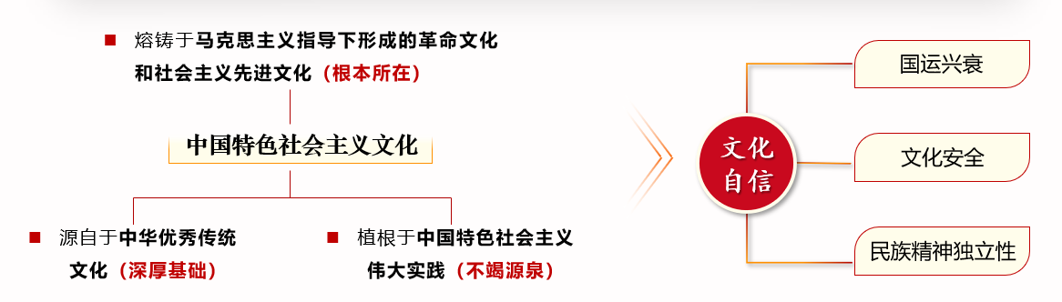

**中华优秀传统文化是坚定文化自信的深厚基础**

中华民族创造的优秀传统文化是民族的根脉，根植在中国人内心，形成了中国人看待世界、看待社会、看待人生的独特价值体系、文化内涵和精神品质，这是我们区别于其他国家和民族的根本特征，也铸就了中华民族一以贯之的文化自信。

**革命文化和社会主义先进文化是坚定文化自信的坚强基石**

革命文化、社会主义先进文化是中国共产党价值追求和中华民族精神内涵最生动的象征，共同垒筑了中国人民精神上的万里长城，支撑起中国人文化自信的雄伟大厦。

**中国特色社会主义伟大实践是坚定文化自信的现实基础**

党的十八大以来取得的历史性成就和发生的历史性变革，使中国人民的历史主动精神、历史创造精神极大焕发，文化主体性得到有力体现。

# 八．提高人民生活品质着重从哪些方面入手——用心用情用力解决群众关心的实际问题

**1、完善分配制度**

优化收入分配结构，构建初次分配、再分配、第三次分配协调配套的制度体系

发挥初次分配的基础性作用

发挥再分配的调节作用

建立健全第三次分配机制

**2、实施就业优先战略**

**就业总量压力依然存在，结构性就业矛盾凸显**

* 强化就业优先政策
* 健全就业公共服务体系
* 统筹城乡就业政策体系
* 健全终身职业技能培训制度
* 完善促进创业带动就业的保障制度
* 健全劳动法律法规

**3、健全社会保障体系**

制度之间转移衔接不够通畅，部分人群没有纳入社会保障，城乡、区域、群体之间待遇差异不尽合理，市场主体和社会力量承担的补充保障发育不够

* 完善覆盖全民、统筹城乡、公平统一、安全规范、可持续的多层次社会保障体系
* 完善基本养老保险全国统筹制度
* 推动基本医疗保险、失业保险省级统筹，完善工伤保险省级统筹
* 健全农民工、灵活就业人员、新业态就业人员参加社会保险制度
* 健全退役军人保障制度，健全老年人关爱服务体系，完善帮扶残疾人、孤儿等社会福利制度

**4、推进健康中国建设**

健康服务供给总体不足与需求不断增长之间的矛盾

健康领域发展与经济社会发展的协调性有待增强

* **坚持大卫生大健康理念**
* **优化人口发展战略**
* **实施积极应对人口老龄化国家战略**
* **深化医药卫生体制改革**
* **完善疾病预防控制体系**
* **推动心理健康精神卫生防治体系建设**
* **大力发展中医药事业**
* **深入开展健康中国行动和爱国卫生运动**

# 九、建设什么样的生态文明——新时代生态文明建设的基本原则和核心理念

**1、人与自然和谐共生的现代化**

**① 人与自然是生命共同体**

人因自然而生，人与自然是一种共生关系。人类对大自然的伤害最终会伤及人类自身

我国生态文明是以生态规律为依循、以实现人与自然和谐共生的现代化为目标的文明新形态。

　　在整个建设过程中，我们不是只讲索取不讲投入，不是只讲发展不讲保护，不是只讲利用不讲修复，而是按照人与自然和谐共生的基本原则谋划发展，像保护眼睛一样保护生态环境，还自然以宁静、和谐、美丽。

**2、绿水青山就是金山银山**

绿水青山和金山银山的辩证统一

绿水青山就是金山银山理念，阐明了经济发展与生态环境保护之间的关系。经济发展不能对资源和生态环境竭泽而渔，生态环境保护也不是舍弃经济发展而缘木求鱼，而是在高质量发展中保护、在高水平保护中发展，实现发展和保护的协同共生。

**3、新时代生态文明建设的辉煌成就**

**① 四个重大转变**

方式和方法 由重点整治到系统治理

观念和责任 由被动应对到主动作为

思想和理论 由实践探索到科学理论指导

胸怀和格局 由全球环境治理参与者到引领者

**② 生态文明建设战略地位更加凸显**

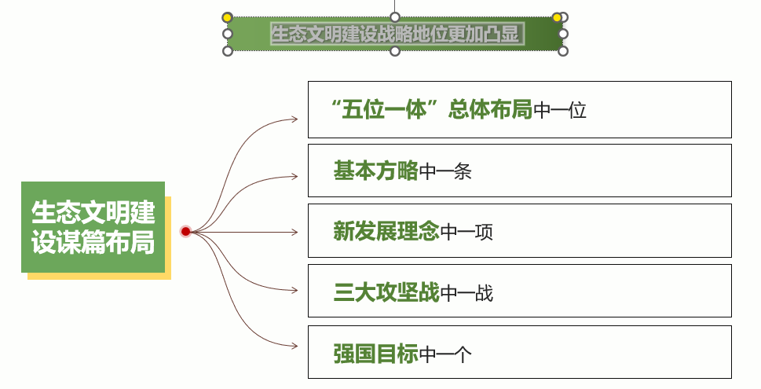

**③ 生态文明制度体系更加健全**

**④ 污染防治和生态保护更加有力**

# 十、为什么要坚持总体国家安全观——总体国家安全观是新时代国家安全工作的基本遵循

**1、国家安全是民族复兴的根基**

国家安全是指国家政权、主权、统一和领土完整、人民福祉、经济社会可持续发展和国家其他重大利益相对处于没有危险和不受内外威胁的状态，以及保障持续安全状态的能力。

**新时代我国面临的国家安全形势严峻复杂**

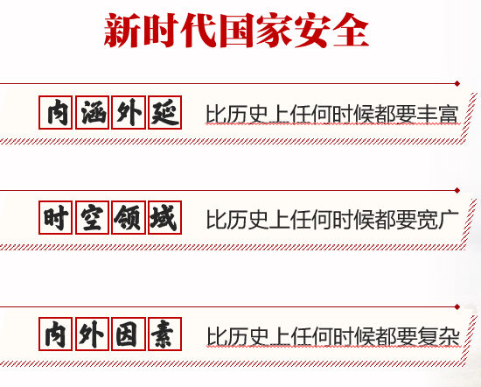

当前我国正处于中华民族伟大复兴的关键时期，也处于从发展中大国迈向社会主义现代化强国的关键阶段。**由大向强、将强未强之际往往是国家安全的高风险期**

距离实现中华民族伟大复兴的目标越近，我们越不能懈怠，越要准备经受风高浪急甚至惊涛骇浪的重大考验，为党和国家兴旺发达、长治久安提供有力保证

**2、总体国家安全观的提出及内涵**

**① 总体国家安全观的“五大要素”**

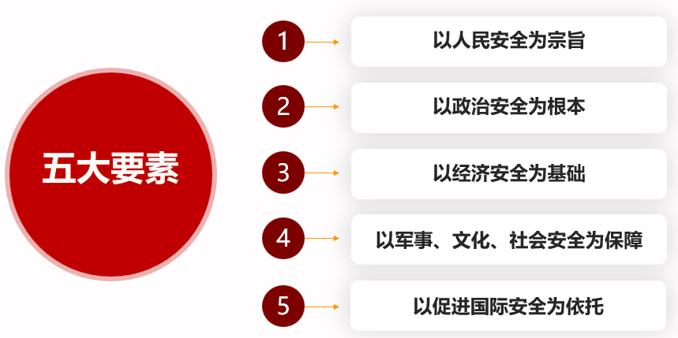

**② 强调大安全理念**

**③ 强调科学统筹**

总体国家安全观强调做好国家安全工作的系统思维和方法，做到“五个统筹”，着力解决国家安全工作不平衡不充分的问题。

* 统筹外部安全和内部安全
* 统筹国土安全和国民安全
* 统筹传统安全和非传统安全
* 统筹自身安全和共同安全
* 统筹维护国家安全和塑造国家安全

**④ 强调打总体战**

强调国家安全要贯穿党和国家工作各方面全过程，绝非某一领域单一部门的职责，必须把安全和发展置于同等重要地位，同步决策部署，同样积极落实，形成汇聚党政军民学各战线强调打总体战各方面各层级的强大合力，全社会全政府全体系全手段应对重大国家安全风险挑战。

**3、总体国家安全观的实践成就：新时代国家安全得到全面加强**

**① 党对国家安全工作的领导更加有力**

**② 国家安全体系和能力建设取得突破性进展**

**③ 国家主权、安全、发展利益得到全面维护**

**④ 平安中国建设迈向更高水平**

**⑤ 维护国家安全的民心基础更加巩固**

# 十一、如何全面准确理解和贯彻“一国两制”方针“一国”是实行“两制”的前提和基础

**1、“一国两制”是中国特色社会主义的一个伟大创举**

**① “一国两制”是中国特色社会主义制度创新的重要成果**

“一国两制”是指在统一的国家之内，国家主体实行社会主义制度，个别地区依法实行资本主义制度。这一制度以宪法和基本法为基础，保持香港、澳门原有的资本主义制度和生活方式不变，法律基本不变；作为直辖于中央人民政府的香港、澳门特别行政区，享有高度自治权，包括行政管理权、立法权、独立的司法权和终审权。

**② “一国两制”是中国共产党领导人民实现祖国和平统一的成功实践**

“一国两制”构想最早是针对台湾问题提出的，首先运用于解决香港和澳门问题。香港和澳门问题是历史上殖民主义侵略遗留下来的问题。香港、澳门的顺利回归，彻底结束了殖民主义在港澳的统治，是祖国统一大业进程中的重要里程碑，是中国共产党对中华民族的重大历史性贡献。香港、澳门回归使“一国两制”由科学构想变为现实，充分说明了“一国两制”构想是正确、可行的。

**③ “一国两制”是中华民族对人类政治文明的独特贡献**

“一国两制”包含了中华文化中的和合理念，体现了尊重差异、求同存异的思维方式，是中国共产党和中国政府为国际社会解决类似问题提供的中国思路、中国方案，是解决类似历史遗留问题、促进世界和平与发展的好制度，是对人类政治文明作出的一大贡献。

**2、准确把握“一国两制”的科学内涵**

**① 牢牢把握“一国两制”的根本宗旨**

“一国两制”的根本宗旨是维护国家主权、安全、发展利益，保持香港、澳门长期繁荣稳定。维护国家主权、安全、发展利益是“一国两制”方针的最高原则，这是由我们国家的根本制度所决定的。

**② 准确把握“一国”和“两制”的关系**

“一国”是实行“两制”的前提和基础，“两制”从属和派生于“一国”，并统一于“一国”之内。“一国”是根，根深才能叶茂； “一国”是本，本固才能枝荣。“一国两制”的提出首先是为了实现和维护国家统一。

**3、准确把握“一国两制”的科学内涵**

**① 必须依法治港治澳，维护宪法和基本法确定的宪制秩序**

**② 坚守“一国”原则，尊重“两制”差异**

坚持和完善“一国两制”制度体系，必须把坚持“一国”原则和尊重“两制”差异、维护中央对特别行政区全面管治权和保障特别行政区高度自治权、发挥祖国内地坚强后盾作用和提高特别行政区自身竞争力结合起来。

**③ 完善特别行政区同宪法和基本法实施相关的制度和机制**

坚持和完善“一国两制”制度体系，必须完善特别行政区同宪法和基本法实施相关的制度和机制，坚持以爱国者为主体的“港人治港”“澳人治澳”，提高特别行政区依法治理能力和水平。

**④ 坚持中央全面管治权和保障特别行政区高度自治权相统一**

# 十二、人类向何处去

**1、人类是一个整体，地球是一个家园**

人类是不可分割的有机整体，当今世界面临的挑战需要各国携手应对

**2、人类命运共同体的提出与内涵**

**提出**

2013年3月，习近平在莫斯科国际关系学院发表题为《顺应时代前进潮流 促进世界和平发展》的演讲，指出这个世界越来越成为你中有我、我中有你的命运共同体，和平、发展、合作、共赢成为时代潮流。

**内涵**

人类生活在同一个地球村，生活在历史和现实交汇的同一个时空，越来越成为你中有我、我中有你的命运共同体。构建人类命运共同体是为解决世界之问、人类之问、时代之问而提出的中国方案，需要国际社会从伙伴关系、安全格局、经济发展、文明交流、生态建设等方面作出努力。

**坚持对话协商，建设持久和平的世界**

**坚持共建共享，建设普遍安全的世界**

**坚持合作共赢，建设共同繁荣的世界**

**坚持交流互鉴，建设开放包容的世界**

**坚持绿色低碳，建设清洁美丽的世界**

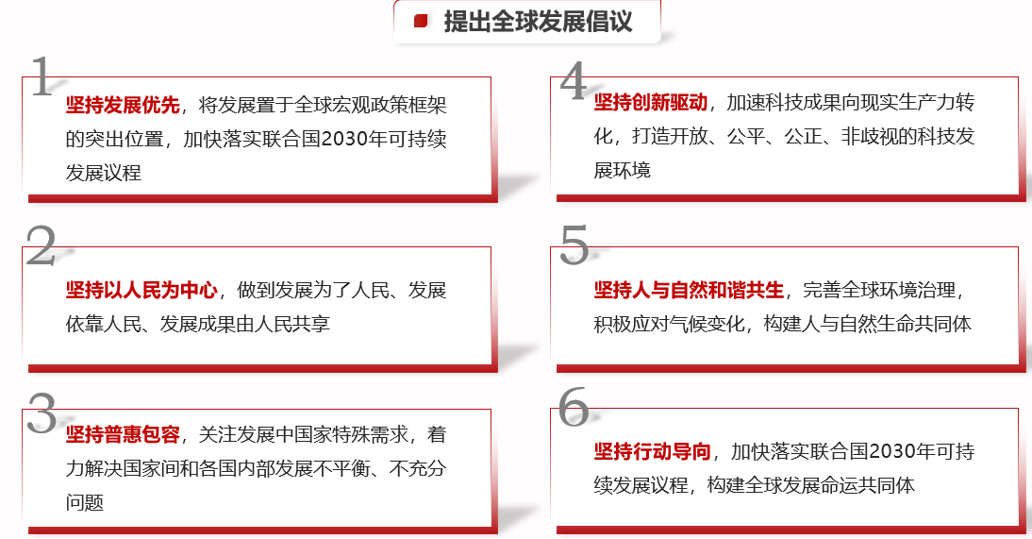

**3、弘扬全人类共同价值**

**如何理解全人类共同价值**

反映全人类共同需要：坚守全人类共同价值包含当今时代人类价值观优秀成果，反映了全人类共同经历和参与的世界历史实践，符合人类的共同利益。

凝聚不同文明的价值共识：全人类共同价值是从世界各国、各民族价值观中提炼出来，得到联合国认可、作为维护国际秩序必须普遍遵循的价值观，超越意识形态、社会制度和发展水平的差异。

**全人类共同价值与普世价值的本质区别**

**形成条件不同**

全人类共同价值是全人类共同追求和坚守的价值观念，是人类历史从民族的历史走向世界的历史的必然产物。

西方“普世价值”的本质是西方资本主义的价值观，是基于西方独特历史实践而形成的价值理念

**目标追求不同**

全人类共同价值倡导不同社会制度、不同意识形态、不同历史文化、不同发展水平的国家在国际事务中利益共生、权利共享、责任共担。

西方“普世价值”旨在推销资本主义政治体制和意识形态，所追求的是维护西方主导的国际秩序，并将之拓展到世界每一个角落。

**实现方式不同**

全人类共同价值主张推动构建人类命运共同体，携手应对全球性风险和挑战，共同创造人类更加美好的未来。

西方“普世价值”将世界划分为三六九等，强迫非西方国家接受西方价值理念，不惜发动战争，先制造危机，而后通过“解决危机”实现价值渗透。

**4、高质量共建“一带一路”**

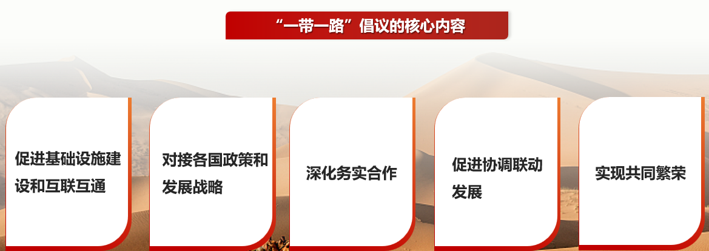

# 十三、为什么十八大以来管党治党宽松软状况得到根本扭转——党在革命性锻造中更加坚强

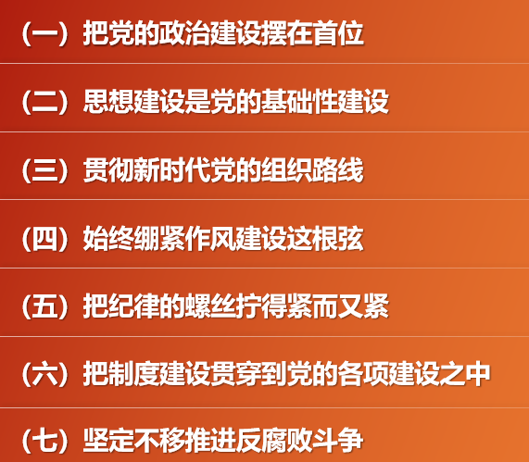

**把党的政治建设摆在首位**

坚持和加强党中央权威和集中统一领导，保证全党服从中央，是党的政治建设的首要任务。

**思想建设是党的基础性建设**

加强思想教育是贯彻落实党的理论和路线方针政策的重要途径。只有真正领会和把握习近平新时代中国特色社会主义思想，才能在落实上更加自觉，在实践中贯彻得更加彻底。

**贯彻新时代党的组织路线**

以组织体系建设为重点，建设忠诚干净担当的高素质专业化干部队伍

**始终绷紧作风建设这根弦**

力戒形式主义和官僚主义作风

**把纪律的螺丝拧得紧而又紧**

**把制度建设贯穿到党的各项建设之中**

不断扎紧扎牢制度笼子，抓好党内法规制度的落实

**坚定不移推进反腐败斗争**

腐败问题损害党和群众的关系，危及党的执政基础、国家长治久安。腐败损害党的肌体健康，侵蚀党的先进性和纯洁性